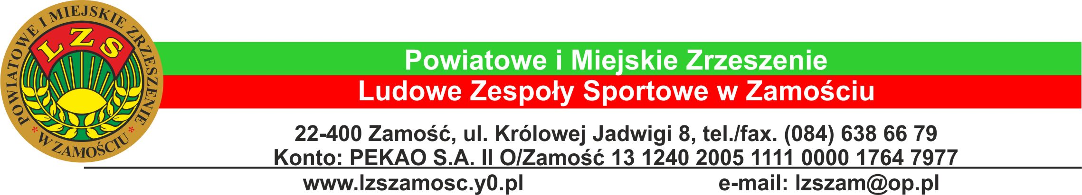

ZAMOJSKA LIGA LUDOWYCH ZESPOŁÓW SPORTOWYCH PIŁKA SIATKOWA KOBIET

MIEJSCE | NAZWA DRUŻYNA | ILOŚĆ MECZY | PUNKTY | SETY | MAŁE PUNKTY
1 | KU AZS UCZELNIA PAŃSTWOWA W ZAMOŚCIU | 1 | 3 | 2/0 | 50/32
2 | REPREZENTACJA GMINY ADAMÓW | 1 | 0 | 0/2 | 32/50
3 | KS „AZYMUT” GMINA ZAMOŚĆ I
4 | KS „AZYMUT” GMINA ZAMOŚĆ II
5 | UKS „ATOMIC” ZAMOŚĆ

KOLEJKA I
PAUZA – UKS „ATOMIC” ZAMOŚĆ
KS „AZYMUT” GMINA ZAMOŚĆ I | KS „AZYMUT” GMINA ZAMOŚĆ II |  | Przełożony
KU AZS UCZELNIA PAŃSTWOWA W ZAMOŚCIU | REPREZENTACJA GMINY ADAMÓW | 2-0 | 25-14,25-18

KOLEJKA II
20 grudnia (NIEDZIELA)
MIEJSCE – SP Sitaniec
9.00 | UKS „ATOMIC” ZAMOŚĆ | KS „AZYMUT” GMINA ZAMOŚĆ I
9.45 | REPREZENTACJA GMINY ADAMÓW | KS „AZYMUT” GMINA ZAMOŚĆ II
10.30 | KU AZS UCZELNIA PAŃSTWOWA W ZAMOŚCIU | UKS „ATOMIC” ZAMOŚĆ

ZAMOJSKA LIGA LUDOWYCH ZESPOŁÓW SPORTOWYCH PIŁKA SIATKOWA MĘŻCZYZN

MIEJSCE | NAZWA DRUŻYNA | ILOŚĆ MECZY | PUNKTY | SETY | MAŁE PUNKTY
1 | UKS „SKORPION” ZAMOŚĆ | 1 | 3 | 2/0 | 50/34
2 | GMINA GRABOWIEC | 1 | 3 | 2/0 | 50/36
3 | KS „MOTO PARTNER” ZAMOŚĆ | 1 | 2 | 2/1 | 59/58
4 | VOLLEYBEER | 1 | 1 | 1/2 | 58/59
5 | REPREZENTACJA GMINY ADAMÓW | 1 | 0 | 0/2 | 36/50
6 | 3 BATALION ZMECHANIZOWANY ZAMOŚĆ | 1 | 0 | 0/2 | 34/50
7 | STRAŻACY ZAMOŚĆ

KOLEJKA I
Pauza - STRAŻACY ZAMOŚĆ
REPREZENTACJA GMINY ADAMÓW | GMINA GRABOWIEC | 0-2 | 17-25,19-25
KS „MOTO PARTNER” ZAMOŚĆ | VOLLEYBEER | 2-1 | 25-21,19-25,15-12
3 BATALION ZAMOŚĆ | UKS „SKORPION” ZAMOŚĆ | 0-2 | 19-25,15-25

KOLEJKA II
20 grudnia (NIEDZIELA)
MIEJSCE – SP Sitaniec
Pauza - 3 BATALION ZAMOŚĆ
11.15 | KS „MOTO PARTNER” ZAMOŚĆ | VOLLEYBEER
12.00 | GMINA GRABOWIEC | UKS „SKORPION” ZAMOŚĆ
12.45 | REPREZENTACJA GMINY ADAMÓW | STRAŻACY ZAMOŚĆ

